**Операционная система общего назначения «SberOS»**

Функциональные характеристики

Оглавление

1 Функциональные характеристики и назначение Продукта 3

1.1 Назначение Продукта 3

1.2 Функциональные характеристики 3

2 Компонентная архитектура 4

2.1 Краткое описание подсистем и модулей 4

3 Концептуальная схема 6

# Функциональные характеристики и назначение Продукта

## Назначение Продукта

Операционная система общего назначения «SberOS» предназначена для обеспечения взаимодействия между пользователем и персональным компьютером (автоматизированным рабочим местом) с архитектурой на базе процессора x86-64.

## Функциональные характеристики

Операционная система «SberOS» является операционной системой (далее - ОС) общего назначения, спроектированной на базе ядра Linux, построенном на базе решений с открытым исходным кодом.

Ядро операционной системы - это основная часть ОС, обеспечивающая приложениям координированный доступ к ресурсам компьютера. Ядро «SberOS» было собрано с использованием стабильных веток ядра Linux.

Архитектура обновлений «SberOS» базируется на концепции rolling release, что позволяет использовать новейшие версии утилит без полной переустановки системы.

Операционная система «SberOS» предназначена для управления ресурсами и приложениями, используемыми пользователями на персональных компьютерах и ноутбуках, и организации взаимодействия с пользователем.

Операционная система «SberOS» может использоваться на пользовательских рабочих местах, а также домашнем компьютерном оборудовании.

Функциональные возможности программы:

* управление периферийными устройствами;
* управление запуском, установкой и удалением программ;
* обеспечение считывания и обработки информации.

# Компонентная архитектура

Архитектура операционной системы представлена на рисунке ниже.

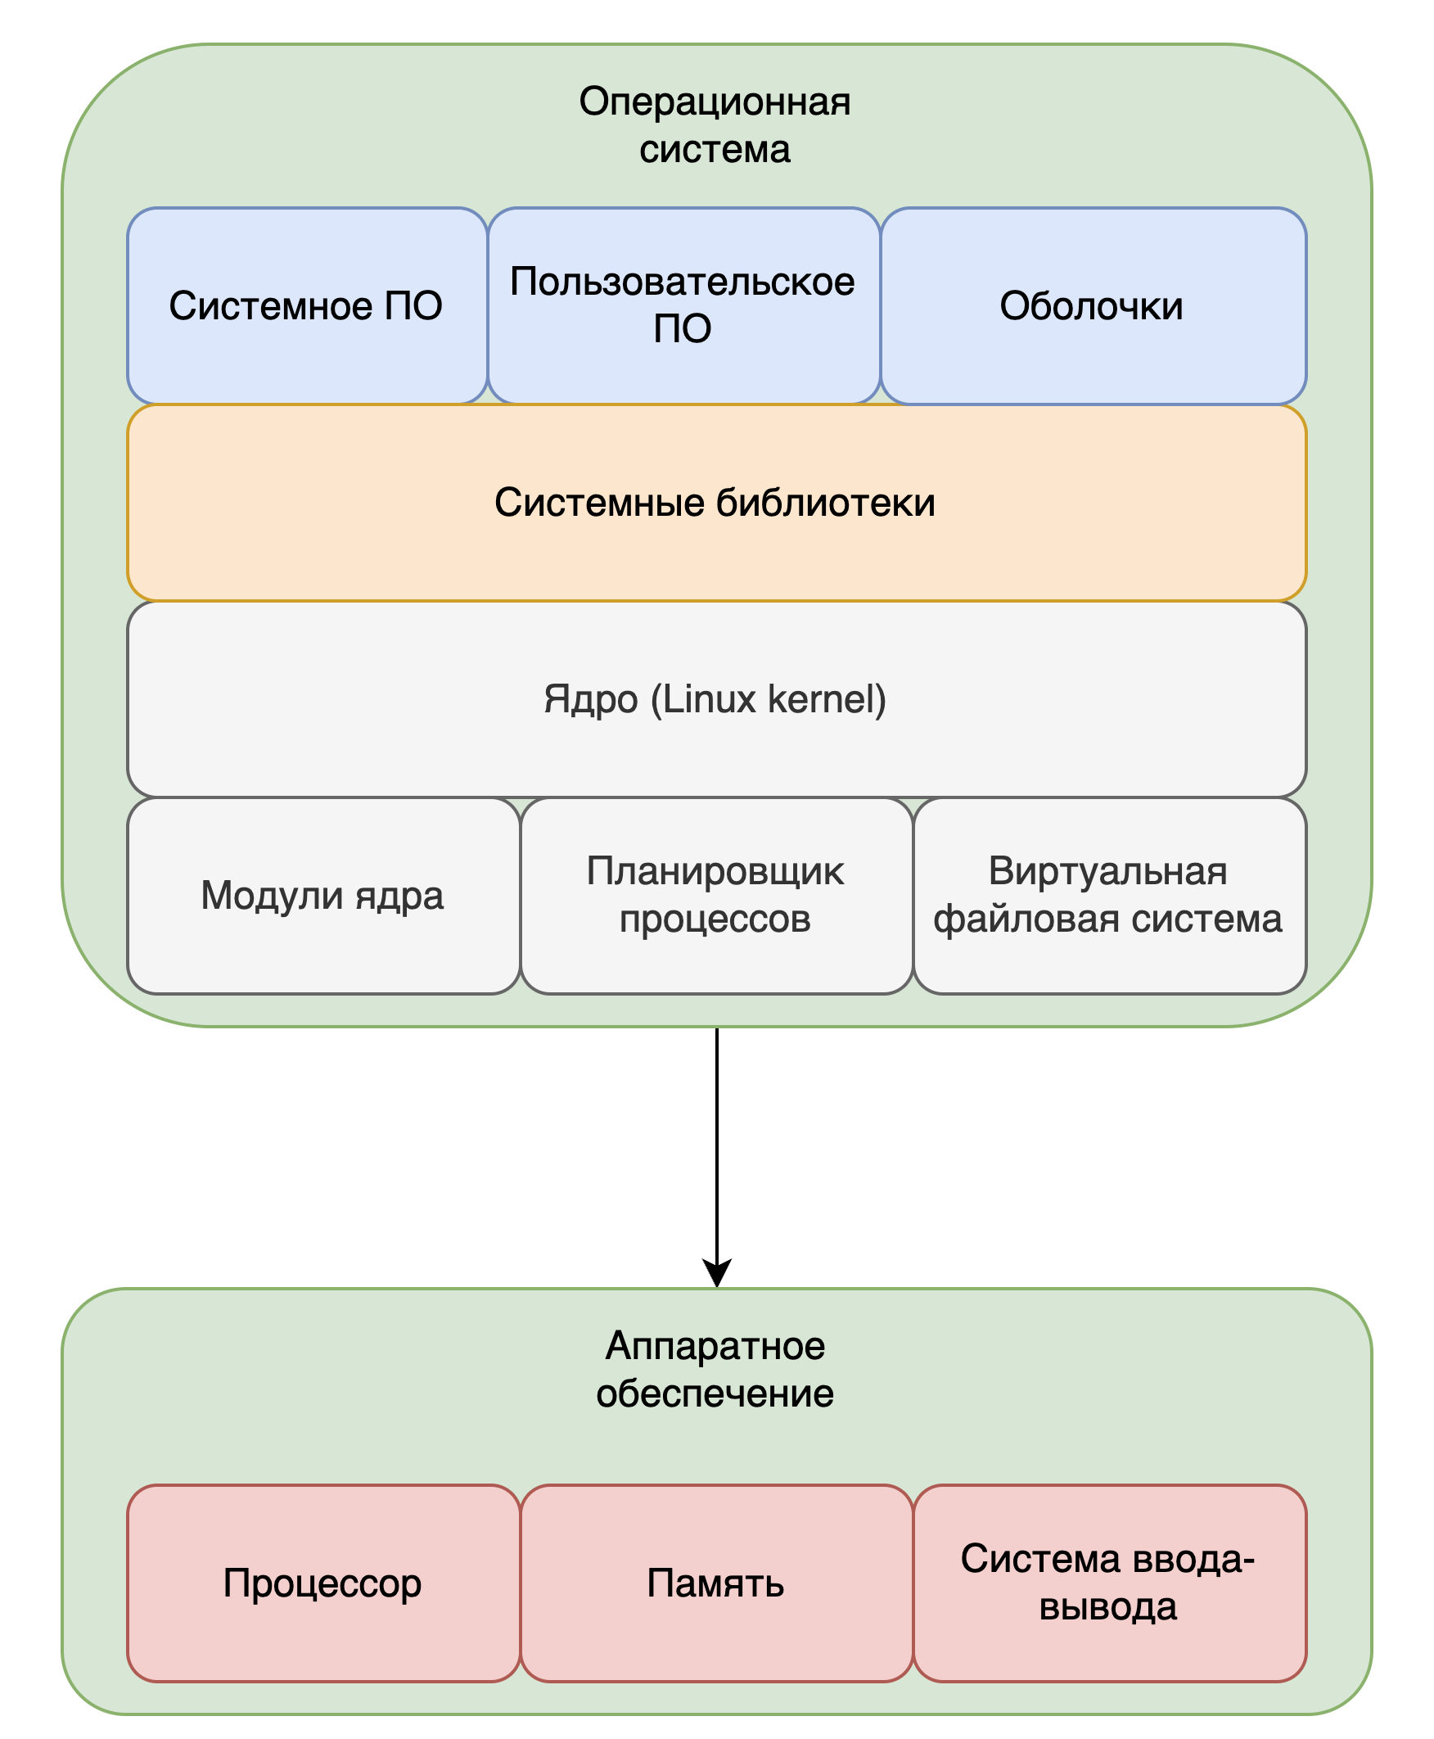

Рисунок 1. Концептуальная архитектура SberOS

## Краткое описание подсистем и модулей

1. **Linux kernel** - ядро операционной системы, ключевая часть. Ядро отвечает за основную деятельность операционной системы и состоит из различных модулей. Взаимодействует напрямую с аппаратным обеспечением.   
   Ядро обеспечивает необходимый уровень абстракции между низким уровнем (работа с аппаратным обеспечением) и приложениями.   
   Основные функции:

* *Планировщик процессов*. Отвечает за распределение времени исполнения между процессами.
* *Блок управления памятью* несет функцию управления, распределения памяти между процессами.
* *Виртуальная файловая система* предоставляет доступ к различным файловым системам на различных носителях.

1. **Системные библиотеки** предоставляют функции, обеспечивающие доступ к функциям ядра для утилит.
2. **Оболочка** - интерфейс ядра, который скрывает от пользователей внутреннее выполнение функций ядра. Оболочка принимает команды от пользователя и выполняет их с помощью функция ядра.
3. **Утилиты** **(системное и пользовательское программное обеспечение)** – необходима часть операционной системы, предназначенная для выполнения различных задач:

* Управление операционной системой;
* Прикладные задачи пользователя.

# Концептуальная схема

Концептуальная схема представлена на рисунке ниже.

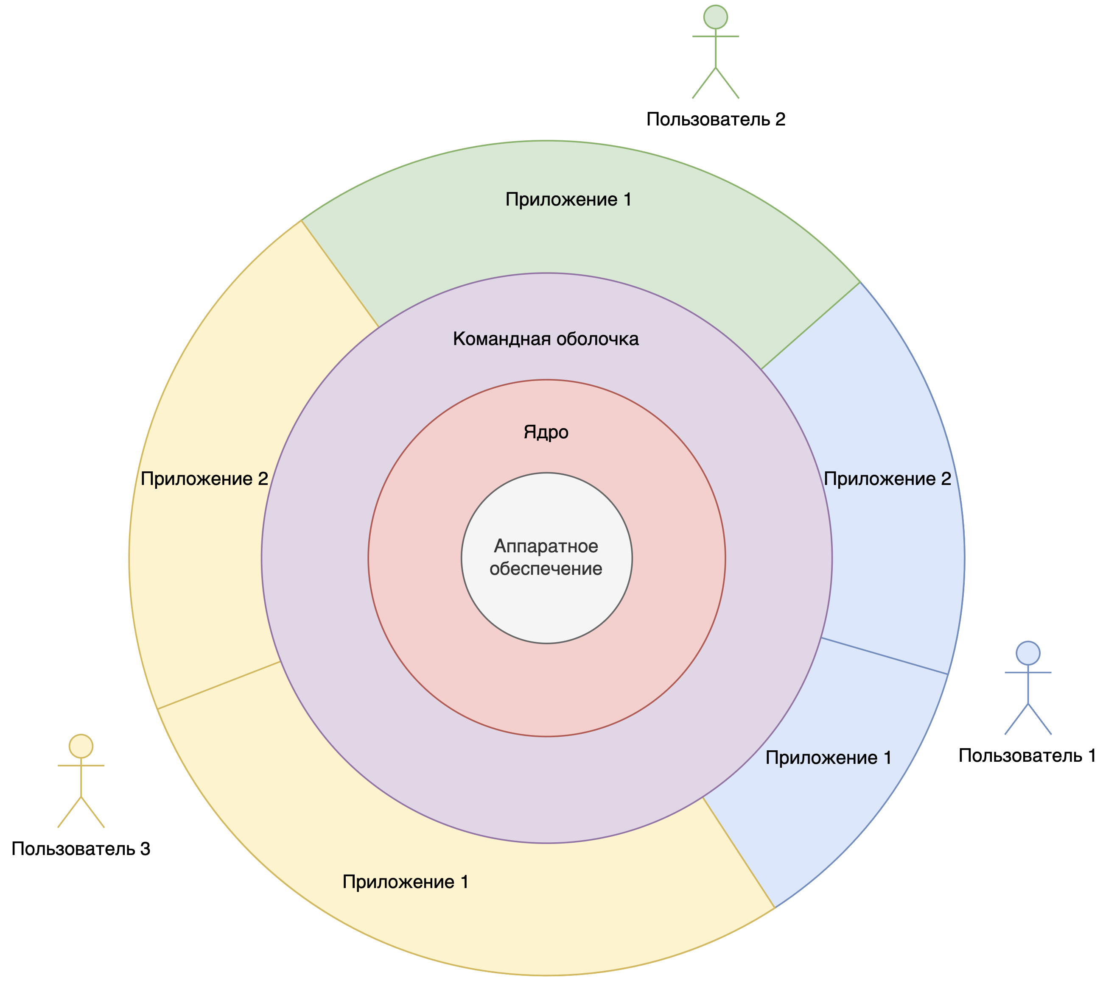

Рисунок 2. Концептуальная схема взаимодействия